Fecha: martes 23 de agosto de 2016
Boletín de prensa Nº 183

ESTE LUNES 29 DE AGOSTO LLEGA A PASTO LA ‘VUELTA DE LA JUVENTUD POR LA PAZ 2016’

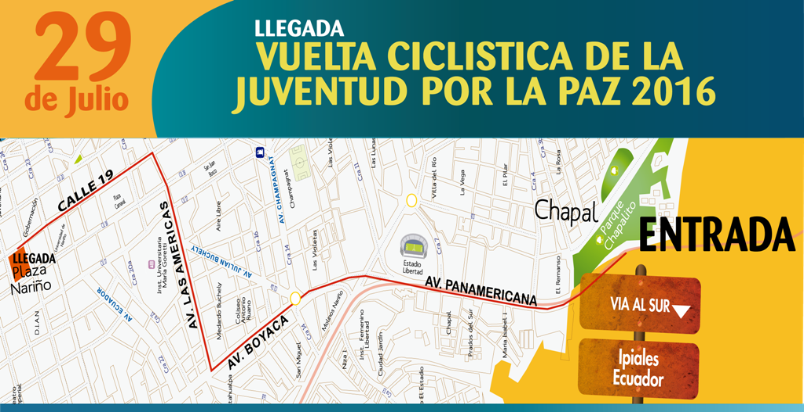

La Alcaldía de Pasto a través de Pasto Deporte, en conjunto con la Gobernación de Nariño y Policía Nacional, concertaron el plan de la logística para los detalles de la organización de la ‘Vuelta de la Juventud por la Paz 2016’, la cual llegará a la plaza de Nariño de Pasto este lunes 29 de agosto proveniente desde de Ipiales a partir de las 12:00 del mediodía.

Jorge Erazo Montenegro, Presidente de la Liga de Ciclismo de Nariño convocó a la ciudadanía, apoyar esta justa deportiva y solicitó a la prensa local, dar a conocer la competencia que se suma a las iniciativas nacionales de paz. “Agradezco a la Administración Municipal y Pasto Deporte por su vinculación en estos eventos deportivos. Todos están comprometidos y la Federación Colombiana de Ciclismo, tuvo gran interés de que la ‘Vuelta de la Juventud por la Paz 2016’ salga desde el sur de Colombia”.

Por su parte el Director de Pasto Deporte Pedro Pablo Delgado Romo, invitó a la población, en especial a los niños, jóvenes y adolescentes, para que se den cita los dos días y participen de una fiesta deportiva de talla internacional. “Debemos recibir con aplausos a estos deportistas quienes también están contribuyendo con su espíritu deportivo, a los hechos de paz”.

La llegada a la ciudad de la primera etapa de la ‘Vuelta de la Juventud por la Paz 2016’ tendrá el siguiente recorrido: la Avenida Panamericana salida sur en sentido contrario hasta llegar a la glorieta de la Avenida Julián Bucheli, de allí tomará la Avenida Boyacá, luego girará por la Avenida Las Américas y seguirá hasta la calle 19 en sentido contrario para llegar a la meta, en la plaza de Nariño.

El día martes 30 de agosto, en un dispositivo que involucrará al cuerpo operativo de Tránsito Municipal, se iniciará la segunda etapa de esta importante carrera que llegará hasta el municipio de El Bordo Cauca, donde la caravana rendirá tributo a la Paz, llevando el espectáculo ciclístico a lugares que afectados por la violencia.

Información: Director Pasto Deporte Pedro Pablo Delgado Romo. Celular: 3002987880 pedrodelgado1982@gmail.com

Somos constructores de paz

DEL 24 AL 26 DE AGOSTO, SE REALIZARÁ EN PASTO EL ENCUENTRO BINACIONAL DE ORQUESTAS SINFÓNICAS

Hasta el viernes 26 de agosto se cumplirá en Pasto con el Encuentro Binacional de Orquestas Sinfónicas, que tiene como invitado especial a la Orquesta Sinfónica Infanto Juvenil Bolívar de la ciudad de Guaranda Ecuador. El propósito del evento es compartir conocimiento con respecto al proceso que viene adelantando la Red de Escuelas de Formación Musical y que el país invitado pueda adoptarlo y replicarlo en su proyecto.

El Director de la Red de Escuelas de Formación Musical, Albeiro Ortiz, indicó que el encuentro es una oportunidad para establecer un convenio de movilidad artística entre las Alcaldías de Pasto y Guaranda. “Estamos convencidos que la movilidad de estudiantes y docentes, enriquece la formación musical y personal para aportar a la paz a través de la música”.

El funcionario agregó que durante su estadía en la ciudad, los estudiantes de la Orquesta Sinfónica Infanto Juvenil Bolívar, participarán en talleres dirigidos por los docentes de la Red de Escuelas de Formación Musical y brindarán conciertos gratuitos a toda la ciudadanía.

Este miércoles 24 de agosto se ofrecerá un concierto de apertura que tendrá lugar en el Teatro Imperial a partir de las 7:00 de la noche. La presentación contará con la participación de la Orquesta Sinfónica Infantil de la Red de Escuelas de Formación Musical. Así mismo, el jueves 25 de agosto, a partir de las 7:00 de la noche en el Palatino de la Universidad de Nariño, la presentación estará a cargo de la Orquesta Sinfónica Juvenil de la Red de Escuelas con la Orquesta invitada.

El viernes 26 de agosto, llegará a Pasto el alcalde de Guaranda, Ramsses Torres, quien visitará las sedes de la Red de Escuelas de Formación Musical y en la noche asistirá al concierto de clausura, donde estará como invitada la Orquesta Sinfónica Binacional Batuta de Ipiales.

Información: Director Musical Red de Escuelas de Formación Musical, Albeiro Ortiz. Celular: 3168282408

Somos constructores de paz

INTERCAMBIO DE EXPERIENCIAS DE JÓVENES DE LA SUB-REGIÓN CENTRO, EN TORNO AL PROYECTO DE CIUDAD REGIÓN

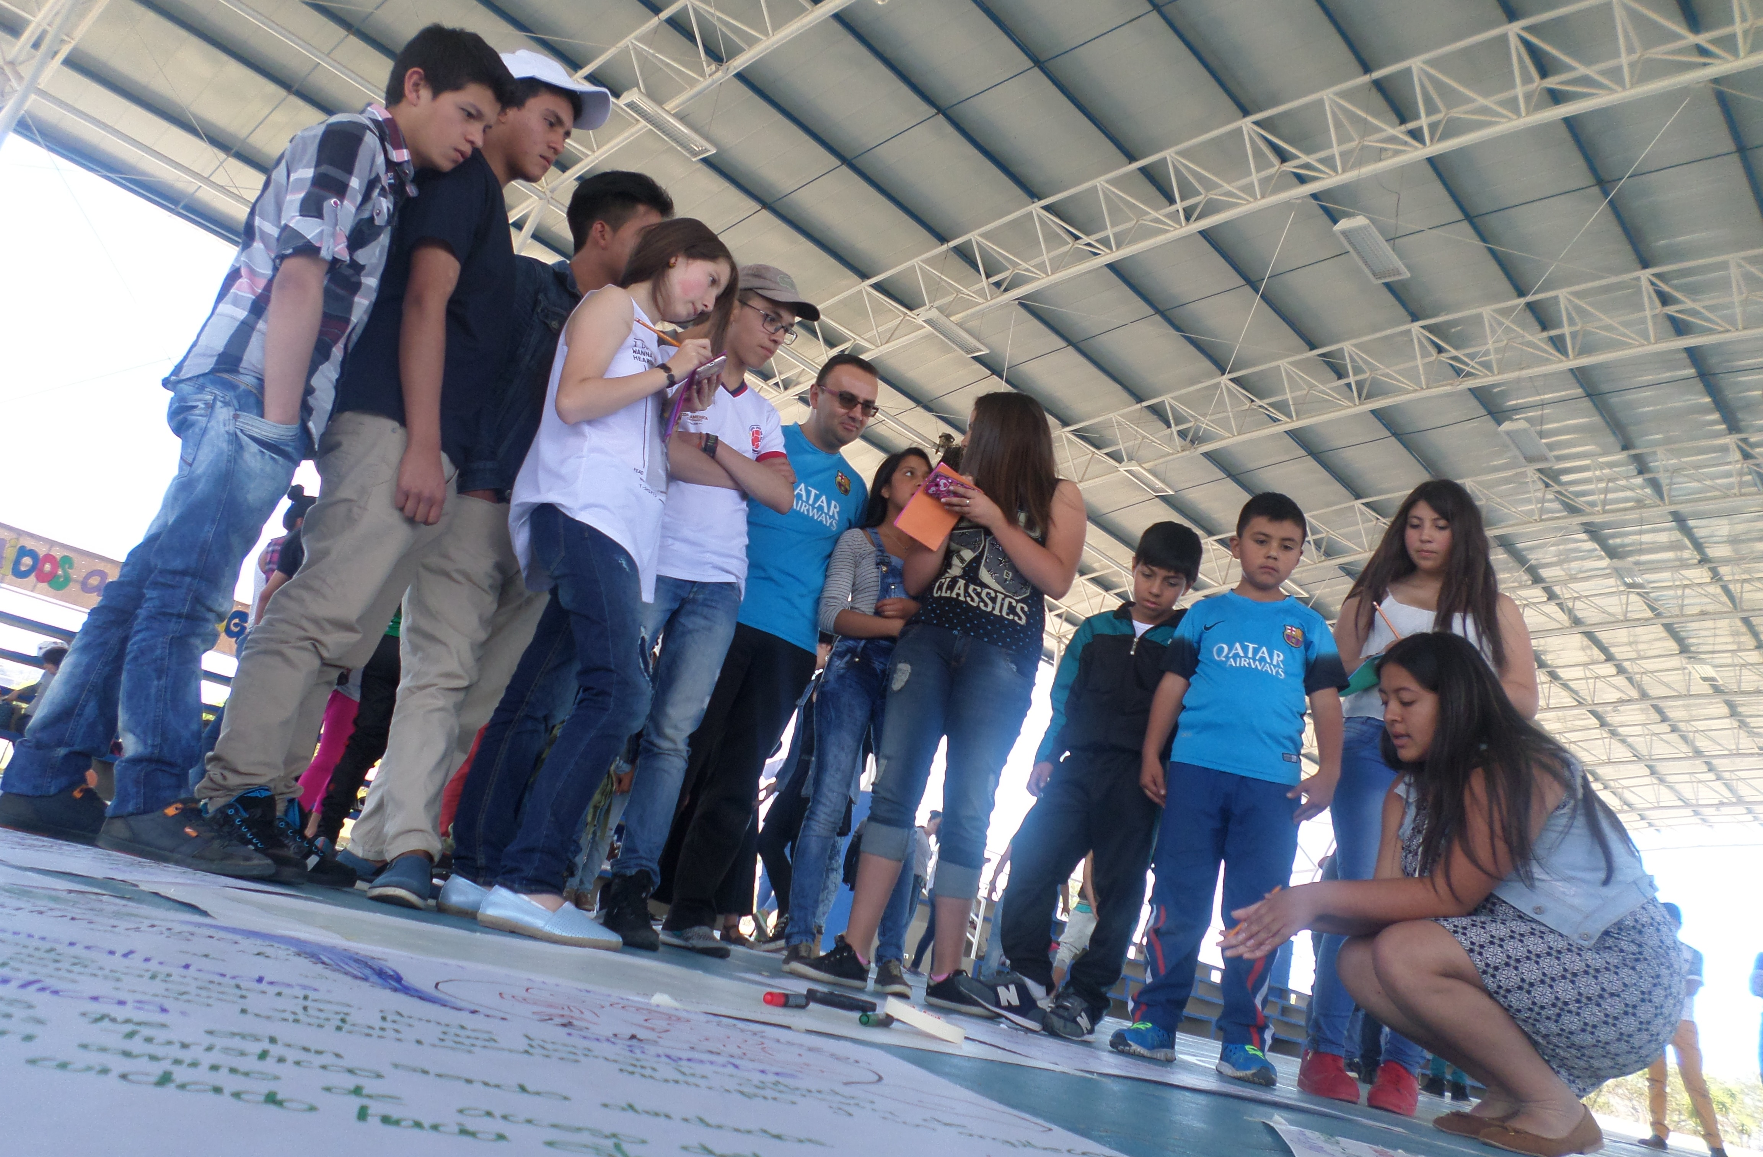

Con la asistencia de al menos setenta jóvenes provenientes de los municipios de Yacuanquer, Tangua, Nariño, Chachagüí, La Florida y Pasto, se realizó el primer encuentro de jóvenes de la Sub-Región Centro, con miras a fortalecer un proyecto de ciudad región desde la perspectiva juvenil. La actividad se realizó en el Centro Recreacional un Sol para Todos Comfamiliar Chachagüí.

La jornada propuesta por la Secretaría de Planeación y Gestión Institucional con apoyo de la Dirección Administrativa de Juventud de la Alcaldía de Pasto, estuvo enmarcada en la identificación de los referentes políticos, económicos, culturales, ambientales y sociales de las regiones y compartir experiencias de diálogo y alternativas de integración entre los jóvenes de los diferentes municipios.

Yurley Cruz, del municipio de Nariño, destacó que estos diálogos entre jóvenes y la Administración Municipal, son importantes en la medida en que se reconocen las potencialidades de la juventud y se abren más posibilidades para esta población.

En relación al papel de los jóvenes en el desarrollo, Daniel Ordóñez, de Tangua, manifestó: “a veces los jóvenes nos distanciamos de estos eventos, pero es importante nuestra participación porque debemos conocer de dónde venimos, cuáles son nuestras raíces y recordar qué es lo que queremos lograr que nuestro pueblo siga progresando”.

Por su parte, Nathaly Riascos Directora Administrativa de Juventud de Pasto, manifestó la importancia del aporte de los jóvenes en la construcción de un proyecto de ciudad región a la vez que se empoderan de sus municipios desde su perspectiva y vivencias.

En cuanto a los resultados del encuentro, María Tamayo, joven estudiante del municipio de Chachagüí, destacó que éste: “Ha sido constructivo e interesante unir a los municipios de Nariño, todos tenemos algo en común que nos forma y nos educa. Este es un trabajo esperanzador para el futuro. Los jóvenes somos creadores de sueños y los demás nos pueden ayudar a realizarlos”.

Los encuentros seguirán realizándose en diferentes escenarios, y buscan llegar a más jóvenes de los diferentes municipios, con el fin de ampliar las expectativas, actividades e intercambios que coadyuven en un proyecto integrador de Ciudad Región.

Información: Directora Administrativa de Juventud Nathaly Riascos Maya. Celular: 3014887417 nathalyjriascos@gmail.com

Somos constructores de paz

MEDIDAS DE PREVENCIÓN ANTE TEMPORADA DE VIENTOS

Ante los fuertes vientos que se registran en la ciudad y que han ocasionado caída de árboles en sectores como el barrio Universitario y la Avenida Boyacá, la Dirección para la Gestión del Riesgo de Desastres DGRD y el Cuerpo de Bomberos, hacen un llamado a los ciudadanos a adoptar medidas de carácter preventivo para evitar situaciones de emergencia, lesiones o incluso pérdida de vidas. Las entidades recomiendan que estas medidas se adopten en viviendas, sitios de trabajo y espacios públicos.

Ante este fenómeno se debe tener en cuenta:

- Cerrar y asegurar puertas, ventanas o techos
- Retirar macetas y todos aquellos objetos que puedan caer a la calle y provocar un accidente

Si se encuentra en la calle o en el campo

- Es conveniente alejarse de cornisas, muros o árboles, que puedan llegar a desprenderse y tomar precauciones delante de edificaciones en construcción o en mal estado
- Abstenerse de subir andamios, sin las adecuadas medidas de protección
- Si va a viajar, evitar los desplazamientos por carretera y si es necesario hacerlos, extremar las precauciones por la posible presencia de obstáculos en la vía
- Informarse de las condiciones meteorológicas de la zona a la que se dirige y reportar a las autoridades y organismos de socorro sobre situaciones que generan riesgo, como árboles, paredes, muros o techos que amenazan con caerse.

Información: Director Gestión del Riesgo Darío Andrés Gómez. Celular: 3137082503 gestiondelriesgo@pasto.gov.co

Somos constructores de paz

MUESTRA ARTESANÍAS CERÓN, ESTE VIERNES 26 DE AGOSTO DE 2016

En el Punto de Información Turística de la Subsecretaría de Turismo de Pasto, se realizará la muestra artesanal por parte de Artesanías Cerón, este viernes 26 de agosto durante todo el día. El evento permitirá a los visitantes, apreciar artículos en tamo, elaborados con el más alto profesionalismo y precisión en su uso, pintura, colorantes vegetales, plasmados sobre la superficie de mesas, platos, cofres, tarjeteros, bomboneras, jarrones y accesorios en madera.

Información: Subsecretaria Turismo, Elsa María Portilla Arias. Celular: 3014005333

Somos constructores de paz

PASTO DEPORTE REALIZARÁ TERCER ENCUENTRO MUNICIPAL DE DANZAS DE LA PERSONA MAYOR

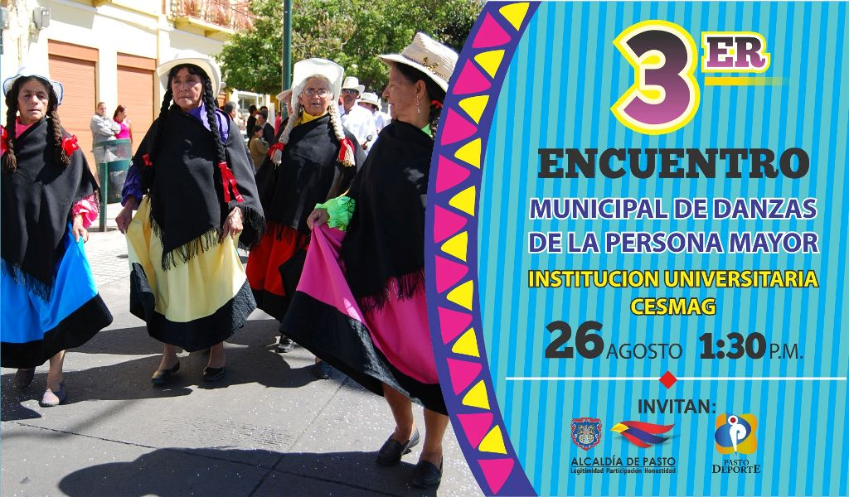

Pasto Deporte a través del programa Pasto Deporte Mayor Activo, realizará este viernes 26 de agosto a partir de la 1:30 de la tarde en el Coliseo Guillermo de Castellana de la Institución Universitaria CESMAG, el Tercer Encuentro Municipal de Danzas de la Persona Mayor.

En el evento que se desarrollará en conmemoración del Día Nacional del Adulto Mayor, las abuelitas y abuelitos de la capital nariñense bailarán de forma individual y en grupos mostrando todo su talento, su vestuario y la preparación que tuvieron para este encuentro.

Como invitada especial estará presente la Fundación para la Promoción del Arte y la Cultura de Santiago de Cali, que trabaja con Adultos Mayores en el Valle del Cauca y presentará danzas del folclore colombiano. Además, la Fundación “Lazos de Amor” de Pasto participará con el Grupo Musical “Sonidos de Antaño”, para hacer bailar a todos los asistentes.

La Administración Municipal, Pasto Deporte y la Secretaría de Bienestar Social, invitan a todas las Personas Mayores del sector urbano y rural a participar de esta jornada, que hace parte de las actividades que buscan generar Salud, Bienestar y Recreación para este grupo poblacional.

Información: Director Pasto Deporte Pedro Pablo Delgado Romo. Celular: 3002987880 pedrodelgado1982@gmail.com
Somos constructores de paz

ESTE 28 DE AGOSTO, GASTRONOMÍA, CULTURA Y RECREACIÓN EN EL CORREGIMIENTO DE SAN FERNANDO

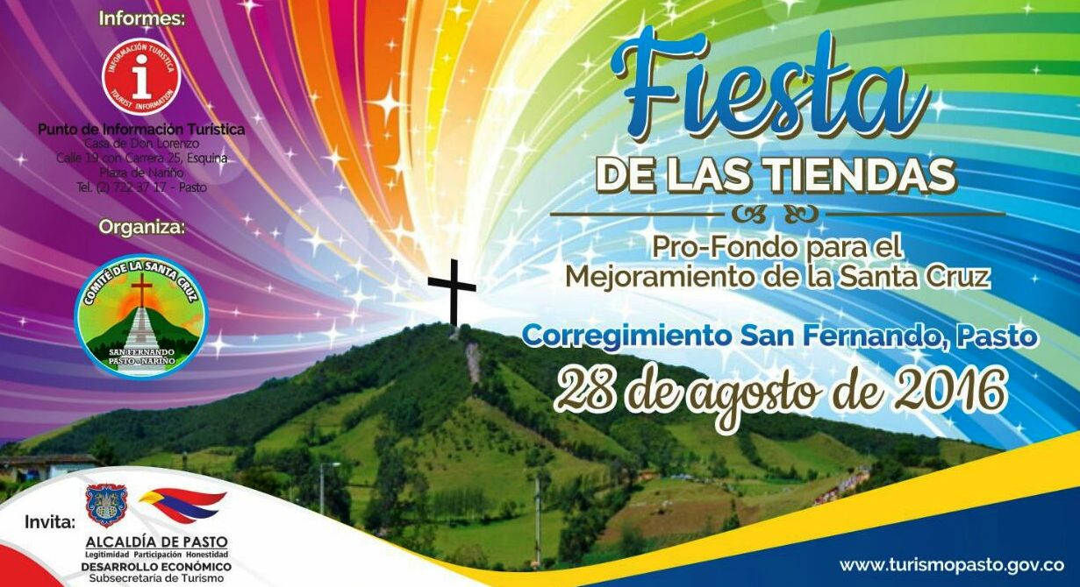

La Secretaría de Desarrollo Económico y Competitividad a través de la Subsecretaría de Turismo, continúa con acciones que fortalecen distintos emprendimientos y promueven el sector turístico. Para esta ocasión y en apoyo a los eventos que se realizan en el Punto de Información Turística (PIT), invita a la ciudadanía a participar de la actividad gastronómica, cultural y recreativa en el corregimiento de San Fernando a realizarse este domingo 28 de agosto de 2016.

La jornada tiene como propósito recaudar fondos para el mejoramiento del santuario de la Santa Cruz, espacio religioso de reconocimiento en el municipio, además de motivar a los turistas y visitantes, a deleitarse de platos típicos, paisajes ecológicos, cultura y recreación.

Información: Subsecretaria Turismo, Elsa María Portilla Arias. Celular: 3014005333

Somos constructores de paz

PASTO DEPORTE REALIZARÁ ESTE DOMINGO FESTIVAL DE COMETAS EN LA U.D.R.A

El Instituto Pasto Deporte con el apoyo de Radio Viva, invita a la ciudadanía de la capital de Nariño, a participar del Festival de Cometas que se llevará cabo este domingo 28 de agosto a partir de la 9 de la mañana en la Unidad Deportiva, Recreativa y Ambiental de Obonuco.

Paralelamente al evento de cometas y conjuntamente con la Fundación "Cada Patita Cuenta", se realizará una jornada de adopción de mascotas y de donación de elementos para perrit@s como vestidos, comida, collares, cobijas y artículos para su aseo.

Además, el Programa de Hábitos y Estilos de Vida Saludable Zarandéate Pasto, desarrollará una Maratón de Actividad Física en diferentes modalidades y los monitores de Pasto Deporte coordinarán las actividades de Recreación a través de inflables y manitas creativas para niñas y niños.

Pasto Deporte te invita a inscribirte en el Coliseo Sergio Antonio Ruano o el día del evento, así podrás participar en la entrega de premios especiales en una jornada que tiene como objetivo unir a las familias y generar un espacio para que las y los pequeños hagan un buen uso de su tiempo libre.

Información: Director Pasto Deporte Pedro Pablo Delgado Romo. Celular: 3002987880 pedrodelgado1982@gmail.com

Somos constructores de paz

TERCERA TERTULIA CON ARTISTAS Y ARTESANOS DE TODAS LAS RAMAS DEL ARTE

El Centro de Artistas quien elabora la base de datos de artistas de Nariño, invita a los artistas y artesanos de todas las ramas del arte, a la Tercera Tertulia donde se tratarán temas para la gestión de vivienda, salud y pensión, en el proceso consecutivo de investigación para el mejoramiento de la calidad de vida de este grupo social.

El encuentro que se realizará el viernes 2 de septiembre en la Pinacoteca Departamental a las 7 de la noche, permitirá a los artistas y artesanos, inscribirse en la base de datos que maneja el Centro, explicó su directora Jackeline Revelo Chacón.

Somos constructores de paz

TRANSFERENCIA DE SUBSIDIOS SERVICIO PÚBLICO DOMICILIARIO DE ASEO

Emas Pasto S.A E.S.P, informa que para el mes de agosto de 2016, el municipio de Pasto realizará una transferencia por valor de CIENTO NOVENTA Y DOS MILLONES SEISCIENTOS TREINTA MIL TRESCIENTOS CUARENTA Y SEIS PESOS M/CTE ($192.630.346) correspondiente al déficit generado entre el balance de subsidios y contribuciones por el servicio público domiciliario de aseo del mes de julio.

Somos constructores de paz
SUBSIDIOS DE ACUEDUCTO Y ALCANTARILLADO MES DE JULIO DE 2016

EMPOPASTO, informa que para el mes de julio de 2016 se generó un total de subsidio de acueducto y alcantarillado por valor de $228.843.838 de los cuales, $138.505.549 pertenecen a acueducto y $90.338.289 de alcantarillado.

Somos constructores de paz

Oficina de Comunicación Social
Alcaldía de Pasto

